﻿Finaliza la instalación del puente en la vía verde de Ojos Negros
﻿El trayecto entre Sagunto a Santa Eulalia ya se puede hacer sin cortes
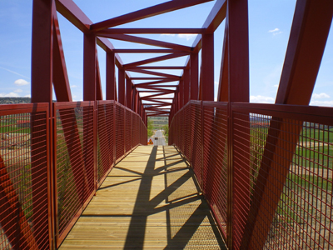
﻿REDACCIÓN/Teruel
El Ministerio de Agricultura ha terminado la instalación del puente de la vía verde de Ojos Negros, que estaba en el término de Caudé. Los cicloturistas pueden realizar ya la vía verde sin cortes en la infraestructura entre Sagunto y Santa Eulalia del Campo, un trayecto de 160 kilómetros que la convierten en una de las más largas de España.
Fuentes de la Delegación del Gobierno de la nación en Aragón informaron que la vía verde de Ojos Negros está técnicamente acabada con la ejecución de la instalación del puente que cruza la vía férrea Teruel-Zaragoza a su paso por Caudé. Las mismas fuentes señalaron que si bien la vía verde está técnicamente acabada no lo está administrativamente, “porque faltan algunas firmas y algunos trámites que se han demorado por los cambios tan profundos que ha vivido el Ministerio competente, el de Medio Ambiente”, (el Ministerio de Agricultura ha asumido el de Medio Ambiente). “Esto quiere decir que la vía verde está ya en servicio y los ciudadanos pueden hacer uso de la vía verde”.
La Delegación del Gobierno Central en Aragón espera que se terminen los trámites administrativos para poderse entregar la vía verde a la Diputación General de Aragón.

